

基层党建工作

（2022年第28期）
中共儋州市第三中学总支部委员会 2022年12月12日

践行党的二十大精神
促进教育教学提质增效
——市三中开展“有经验教师谈教学”讲座报告活动

办好人民满意的教育，落实立德树人根本任务，需要深耕课堂教学。许多教师几十年如一日专注于课堂教学，他们对课堂教学的领悟，对教学重点、难点的突破，对教学理论的体会与感想，对课堂教学的驾驭与技巧等，
为了更好发挥有经验教师对教学的引领作用，总结老教师在教育教学工作中的成功经验、做法，与广大教师分享，也值得年轻教师去学习、借鉴，充分发挥党员教师的“传帮带”作用践行党的二十大精神促进教育教学提质增效。我校于2002年11—12月开展“有经验教师谈教学”讲座报告活动。
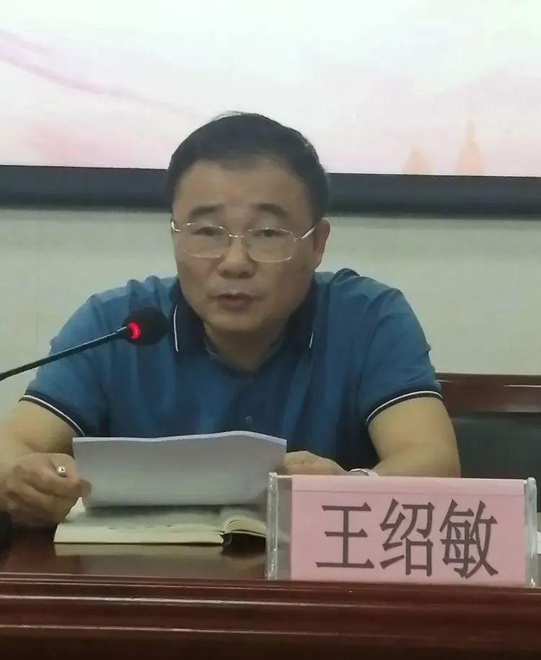
我校党总支书记、校长王绍
敏要求大家，要充分认识本次活
动的重要性，要增强做好本职工
作的信心。指出：不管是三中划
片招生（初中）还是第三批招生
（高中），这属于生源问题，在
生源问题的制约下，咱们的教学
教研取得了优异成绩，证明了三中教师非常优秀。我们应该树立三中教师的信心，把本次活动搞好，把今后的教育教学本职工作做得更出色！”
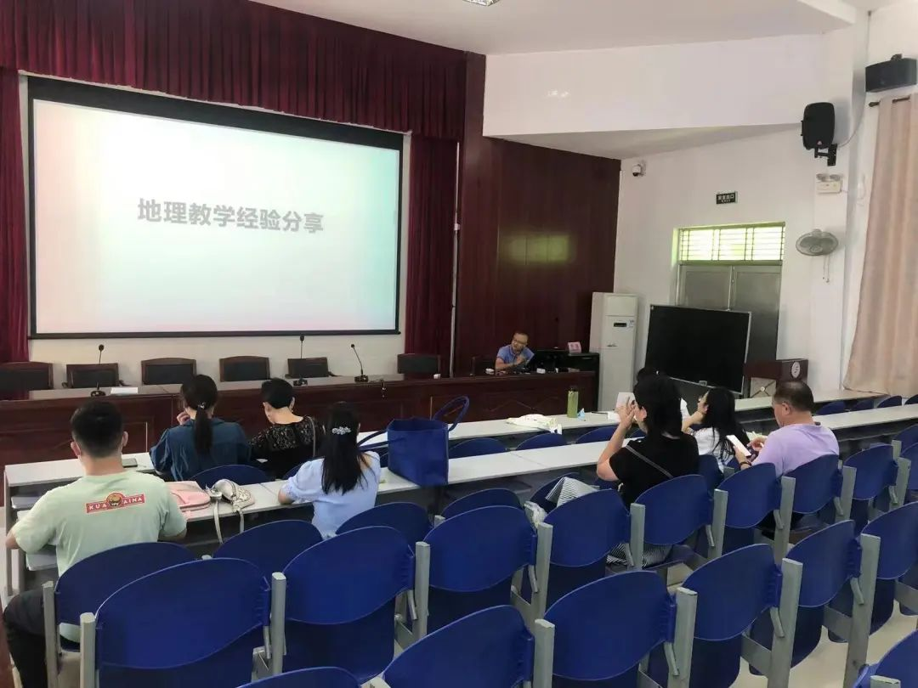
〔★海南省高中地理骨干教师
华金平（中共党员）作教学
经验介绍〕

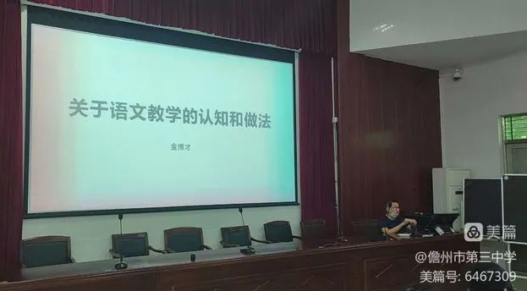

（★语文教研组金博才
老师作教学经验介绍）

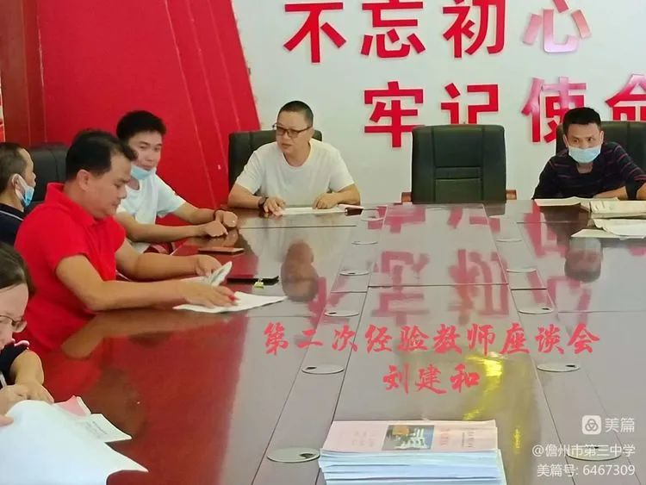
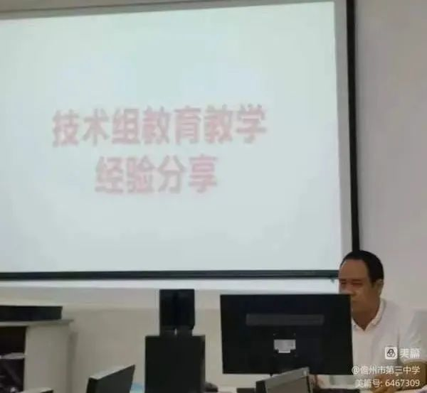 （▲物理教研组刘建和老师作
〔▲海南省高中信息技术骨干教师 教学经验介绍〕
符康录（中共党员）作教学经验介绍〕
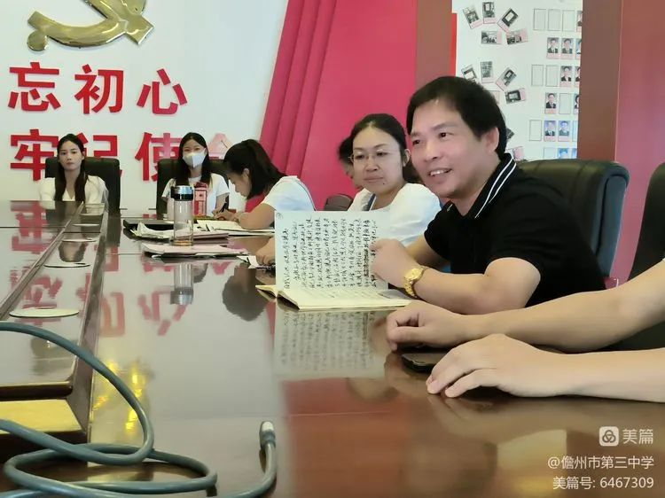
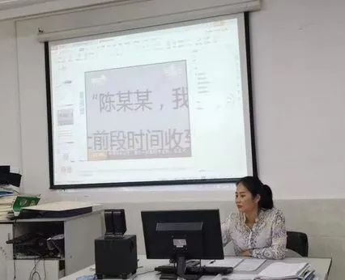
（▲音乐教研组王飞翔老师 （▲信息技术教研组黄明花老师
作教学经验介绍） 作教学经验介绍）
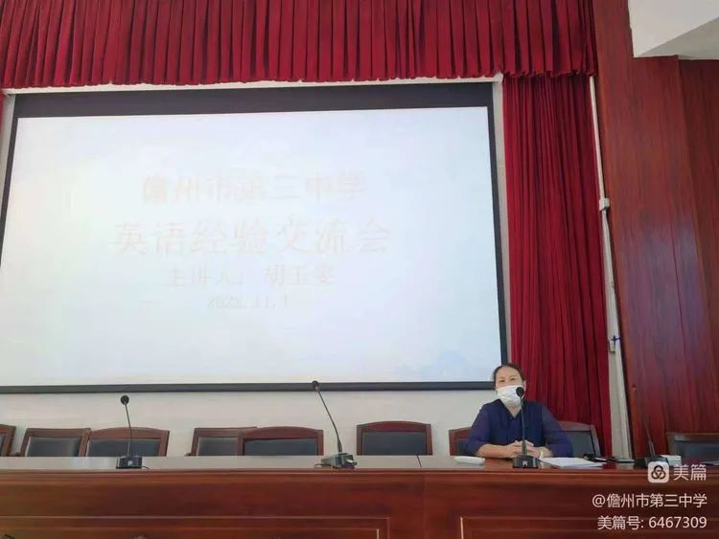
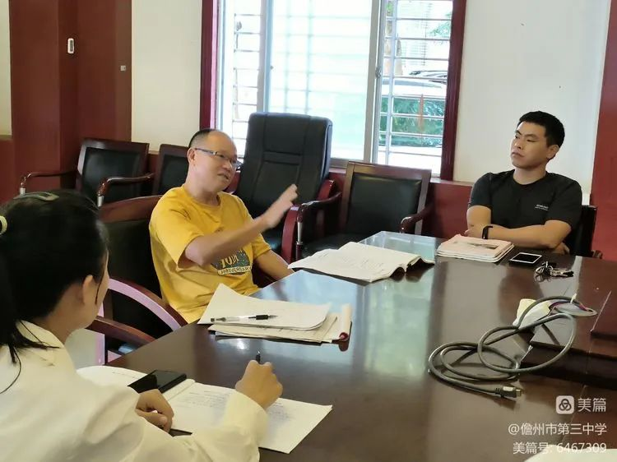
（▲美术教研组叶汉洋老师 （▲英语教研组组长胡玉雯
作教学经验介绍） 作教学经验介绍）
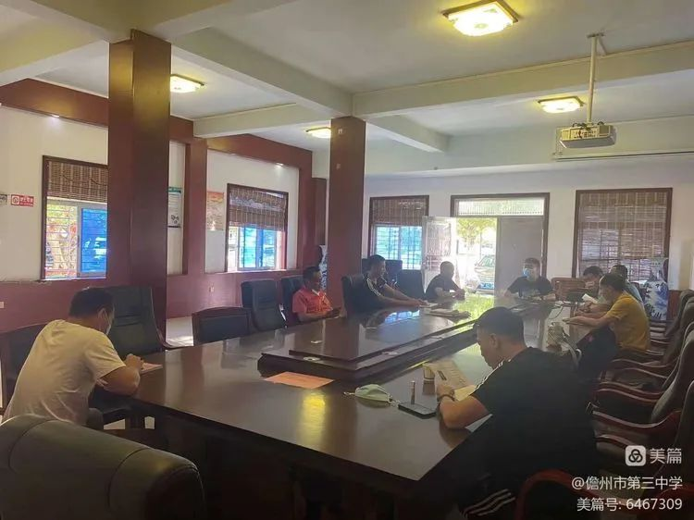
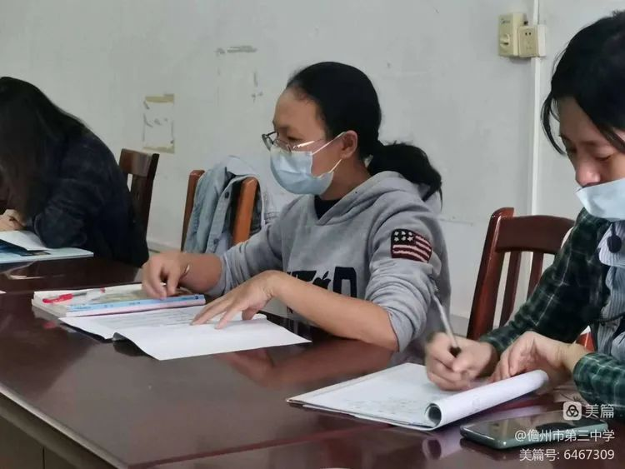
〔▲化学教研组洪花女（中共党员） （▲体育教研组曹利老师
老师作教学经验介绍〕 作教学经验介绍）
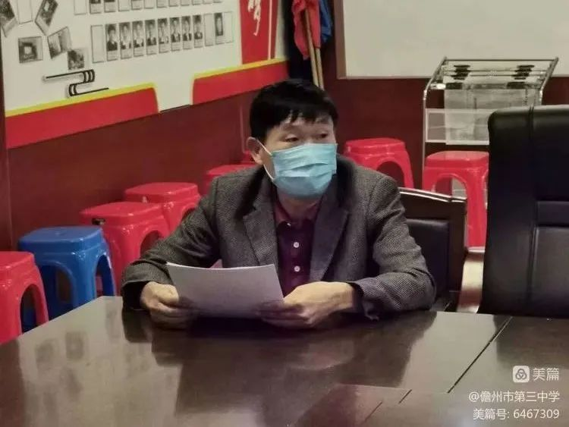
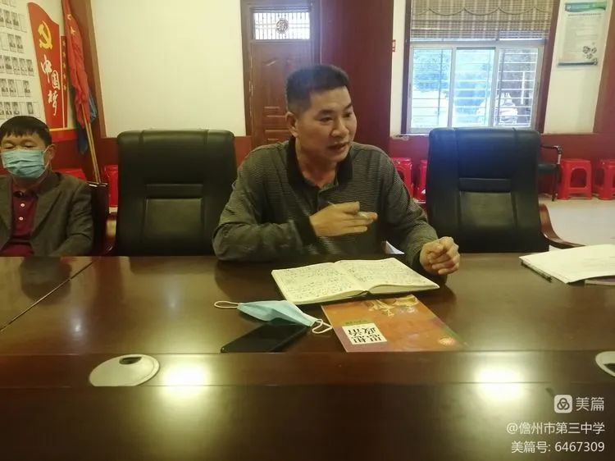
〔▲政治教研组吴兴关（中共党员） 〔▲政治教研组王炳日（中共党员）
老师作教学经验介绍〕 老师作教学经验介绍〕
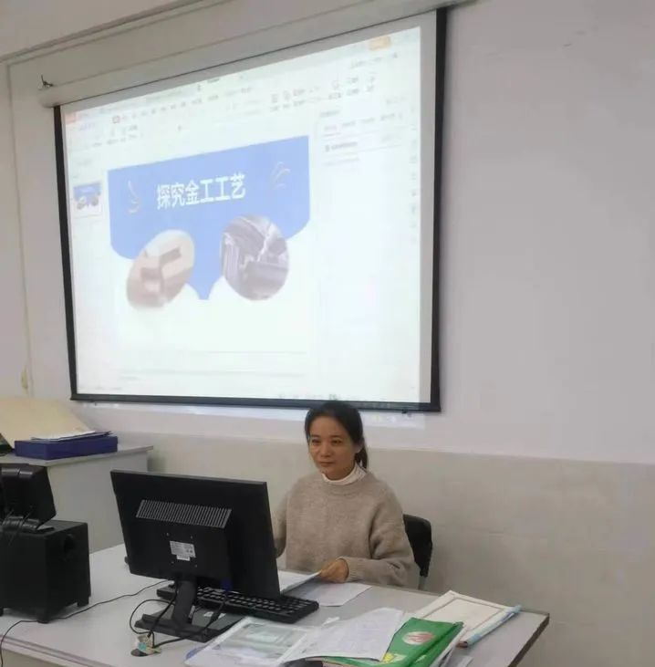
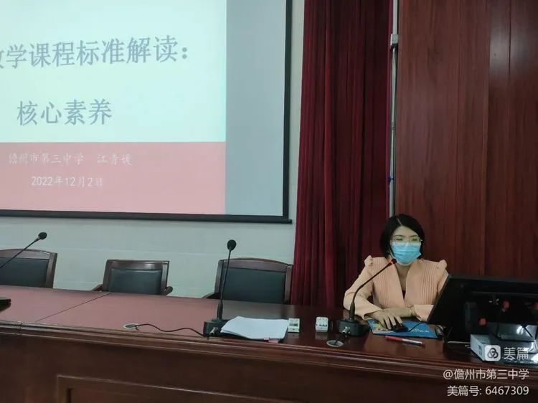
〔▲省初中数学教学能手江青媛
（中共党员）老师作教学经验介绍〕

（▲信息技术教研组张海霞老师
作教学经验介绍）
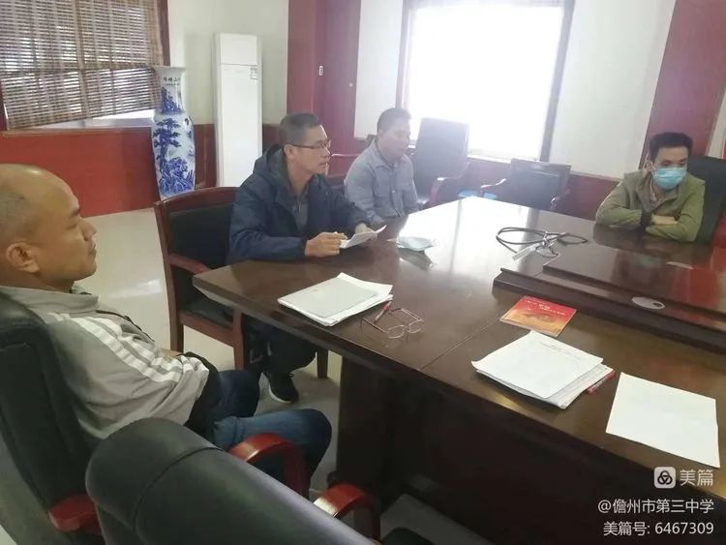
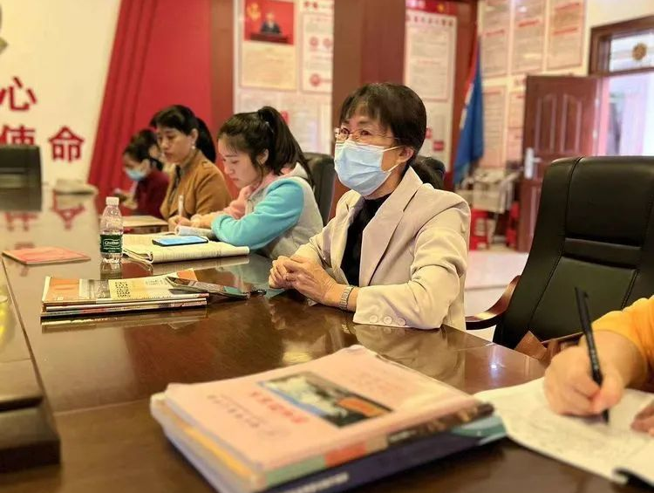
（▲历史教研组陈艳老师 （▲生物教研组符汉文（中共党员）
作教学经验介绍） 老师作教学经验介绍）
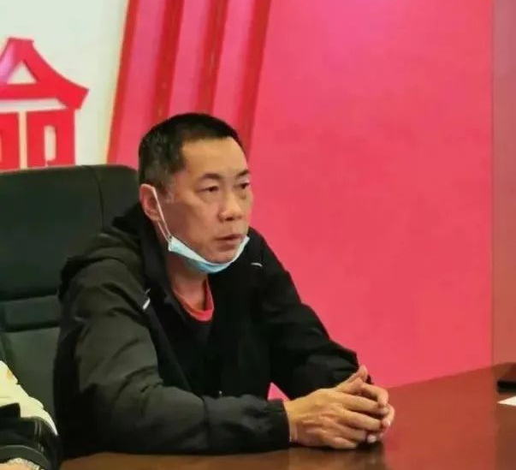
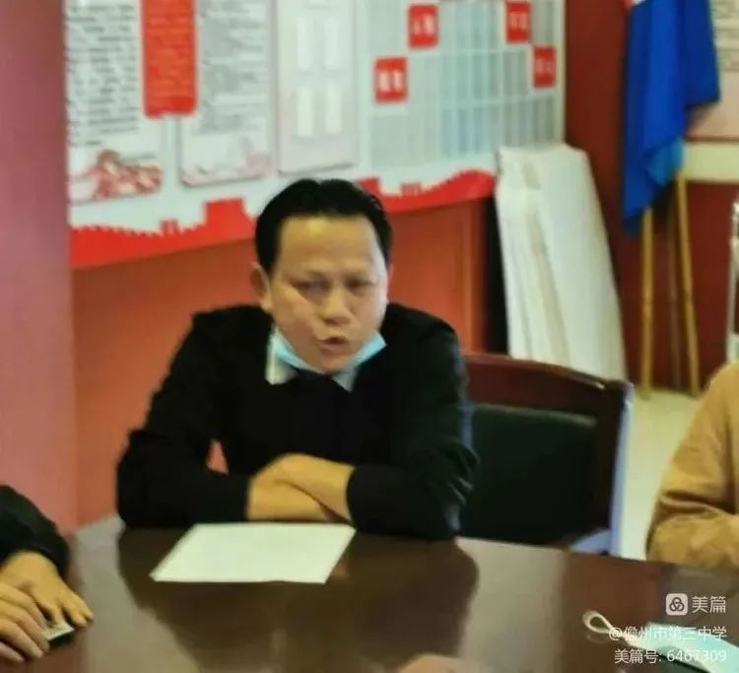
（▲政治教研组王生坚老师 （▲政治教研组杨水泉老师
做教学经验介绍） 做教学经验介绍）
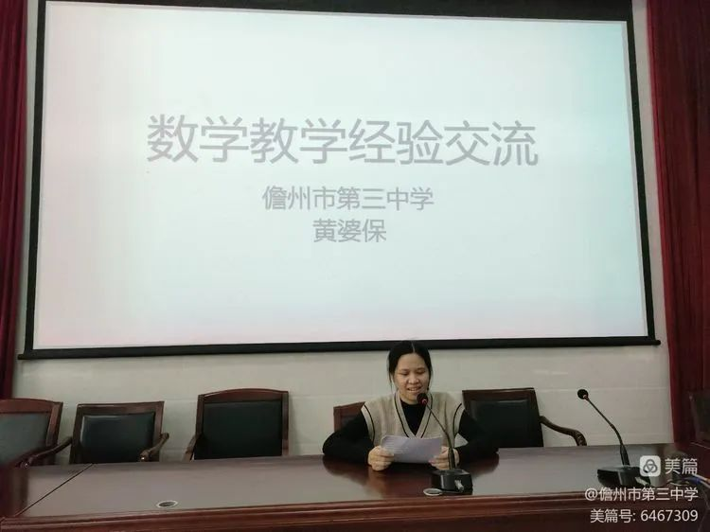
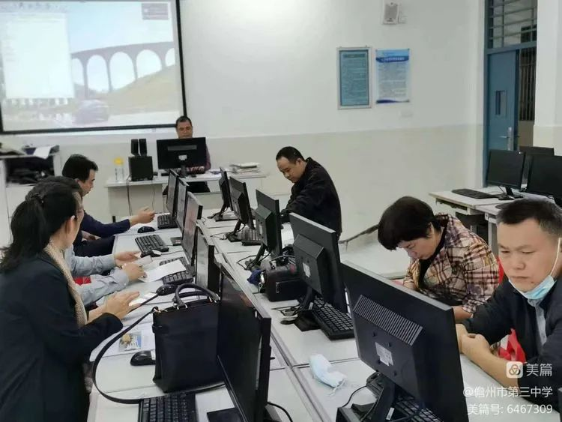
（▲信息技术教研组薛盛智老师 （▲数学教研组黄婆保老师
作教学经验介绍） 作教学经验介绍）

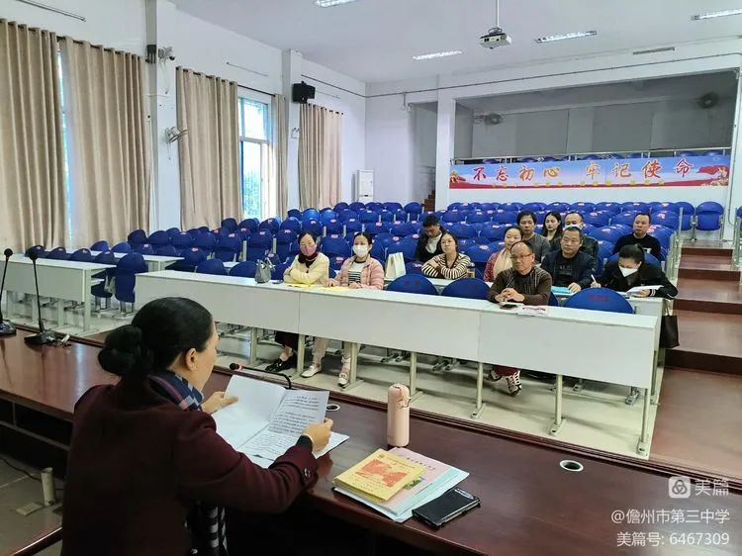
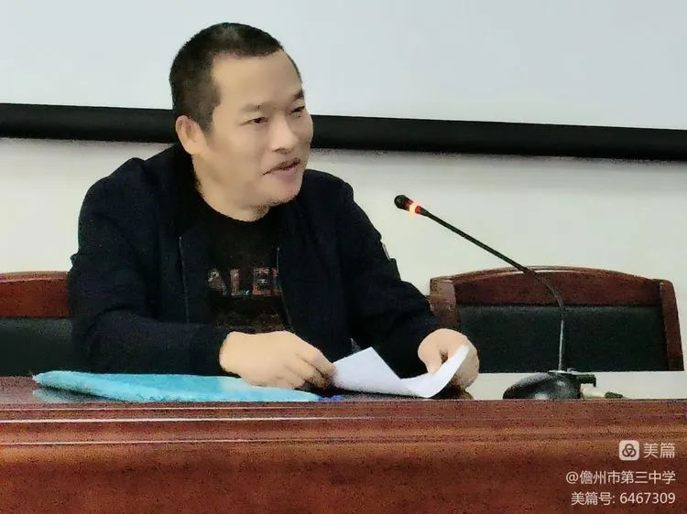
〔▲艺术教研组羊再升（中共党员） 〔▲艺术教研组羊爱玲（中共党员）
老师作教学经验介绍〕 老师作教学经验介绍〕

本次活动，我校各科教研组的20多名教师做了教育教学经验介绍和分享。他们站在学科发展的前沿，结合自身多年的教学经验，为老师们做了一场场精彩的讲座，有力地引领了学科课堂教学的发展。我校领导干部以及各科教研组的300多人次教师听取教育教学经验介绍和分享。

撰稿：苏茂干
编辑：黎 永
审核：金井泉

